**Pemrograman Dasar: Tugas LKM PD 6**

Nama: Muhammad Rizqi Ardiansyah

NIM: 20051204044

Kelas: TIB

**Instruksi Tugas**

Tulislah sebuah flowchart dan pseudocode dari penyelesaian kasus dalam menampilkan semua bilangan genap yang terletak antara 20 sampai dengan 120 dengan menggunakan for!

**Pseudocode**

start

for (i = 21; i < 120; i++) do

if (x % 2 == 0) then

output x

output " "

end

**Flowchart**

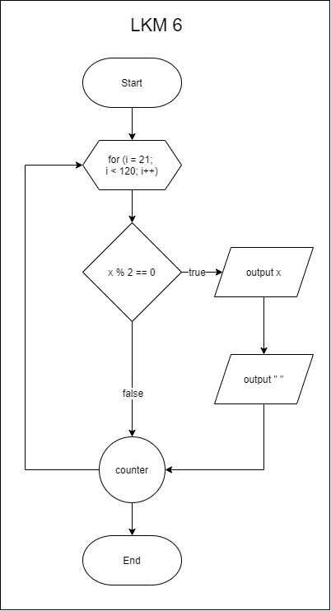

**Kesimpulan**

Cara kerja program ini adalah, ketika program mulai, program akan menjalankan for loop yang memiliki percabangan if. Di awal for loop akan diinisialisasi variabel i yang bernilai 20. Ketika iterasi selesai, akan dilakukan pengecekan apakah memenuhi kondisi i < 120 dan melakukan inkremen pada variabel i, sehingga dapat pindah ke iterasi berikutnya. Ketika sudah memasuki for loop, program akan menjalankan percabangan if. Jika memenuhi kondisi x % 2 == 0, atau dengan kata lain jika nilai x adalah genap, maka akan mengeluarkan x dan spasi, lalu pindah ke iterasi loop berikutnya. Jika tidak memenuhi kondisi tersebut, program tidak akan melakukan apapun dan melanjutkan ke iterasi loop selanjutnya.